供应商平台管理系统

需求说明书

电算室

2018-10-15

承认 | 确认 | 确认 | 确认 | 确认 | 确认 | 做成
韩洪波 | 刘昆 | 马智辉 | 李卓 | 秦燕 | 何柳 | 杨玉帝

2018年08月

目录

第1章 关于本方案 4
第2章 概述 4
2.1 项目背景 4
2.2 建设目标 4
2.3 建设原则 4
2.4 需求描述及分析 5
2.5 概述 5
2.6 需求描述 5
2.6.1 业务需求 5
2.6.2 接口需求 5
2.6.3 安全需求 5
2.7 需求分析 6
2.8 系统涉众分析 6
第3章 功能设计 6
3.1 用户管理 6
3.1.1 供应商用户管理 6
3.1.2 内部用户管理 12
3.2 订单管理 15
3.2.1 订单接收 15
3.2.2 订单处理 22
3.2.3 订单审核 24
3.2.4 结账管理 29
3.3 角色管理 35
3.4 权限管理 35
3.5 菜单管理 35
3.6 资源管理 35
3.7 公告管理 35
3.7.1 功能入口 35
3.7.2 使用角色 35
3.7.3 功能描述 35
3.7.4 查询 36
3.7.5 删除 36
3.7.6 发布 36
3.7.7 未读接收人明细 37
3.7.8 查看 37
第4章 数据交互 38
4.1 推送回生产管理系统数据 38
4.2 名词解释 38
第5章 费用估算 39
第6章 计划安排（预估） 39

关于本方案
本方案详细描述了，本系统每个功能的需求来源，各模块之间的关系，功能操作流程示例，外部接口等。同时本文档也是终端用户进行系统功能确认的依据。

概述

项目背景
通过生产管理系统接入的订单信息，展示在此平台页面。在此平台上供应商可以进行查看公告、接单确认，订单下载、图文下载、结账单下载、通过返信纳期承诺交货期、异常信号票发起和发票信息回填。购买部可以进行公告发布、订单图纸上载、和供应商交涉交货期、接收返信纳期和异常信号票、处理发票退回和相关进度查询操作。内部生产现场可以通过购买的权限配置，进行订单进度查询、交货期交涉、接收返信、异常信号票等操作。

建设目标
- 通过采购订单管理平台，实现对采购订单进程的高效管理。将订单状态开放给现场，为现场提供便捷的查询。
- 通过此平台，将交货期管理的需求和信息从邮件沟通转到系统中，可以为将来实现采购订单和生产需求协同提供数据支持。
- 自动发订单、结账单及供应商自助功能，可以实现间接人工投入的削减。

建设原则
本系统遵循以下原则，操作的便捷性，数据展示的实时性，传输的安全性。

需求描述及分析

概述

需求描述
- 通过采购订单管理平台，实现对采购订单进程的高效管理。将订单状态开放给现场，为现场提供便捷的查询。
- 通过此平台，将交货期管理的需求和信息从邮件沟通转到系统中，可以为将来实现采购订单和生产需求协同提供数据支持。

业务需求
- 订单下载
- 平台上可查看全部采购订单残，并可以自助下载PDF格式订单。向稳定供应商提供用户名和密码，供应商可自行上平台下载打印订单，图纸及其他相关材料。
- 交货期返信
- 在该平台上，供应商可以进行接单确认和预交货期（返信）回复；
- 在该平台上，购买可实现与供应商订单交货期交涉；
- 当发生交货期延迟时，供应商应该在此平台上公布异常情报、变更后货期及异常原因。
- 结账单自动发行
- 向稳定供应商提供用户名和密码，此类供应商可在平台上自助下载打印结账单。

接口需求
OA系统验证登录用户名，密码，并返回成功失败。

安全需求
用户安全性：为保证终端用户的合法性，系统应提供终端用户的校验，认证。
数据安全性：为保证数据的安全性，系统应提供传输加密，数据权限控制.

需求分析

系统涉众分析
本系统的终端用户为供应商用户，现场，购买，管理人员。
本系统包括权限管理，用户管理，订单管理，结账单管理。

功能设计

用户管理
用户类型分为供应商用户，SMC用户。SMC用户仅具备查询，绑定角色，详情功能。

供应商用户管理

功能入口
用户管理—供应商用户管理

使用角色
管理员

功能描述
可以暂停、注销、激活，添加、详情、修改用户信息、初始密码，绑定角色。

查询

功能入口
用户管理--用户管理--点击“查询”按钮。

页面展示
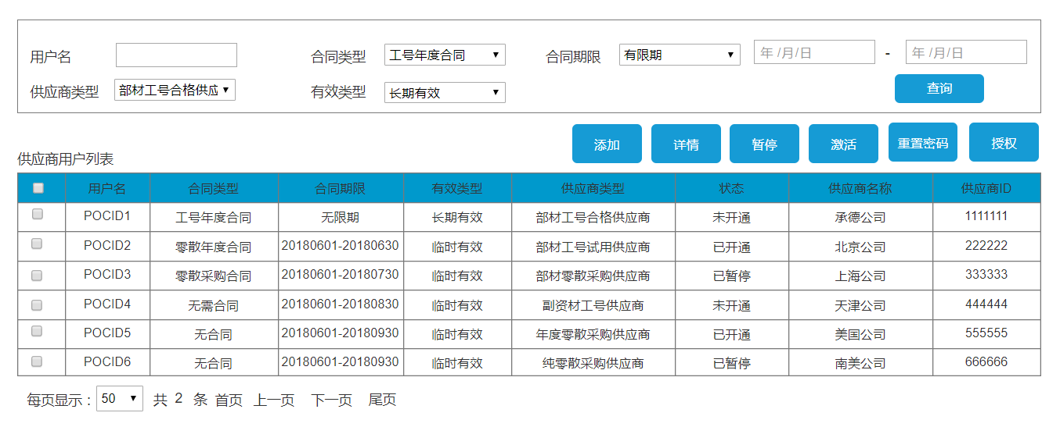

功能描述
根据不同条件查询用户。
查询条件说明：
合同期限：当选择有限期时，对应日期框可用；当选择无限期时，对应日期框不可用。
用户类型分为：供应商用户，SMC公司用户。
当选择供应商用户时，显示本地用户，当选择SMC公司用户时，显示OA系统用户，无需查询条件。
供应商用户列表项：用户名、合同类型、合同期限、有效类型、供应商类型、状态

添加

功能入口
用户管理--用户管理--点击“添加”按钮

页面展示
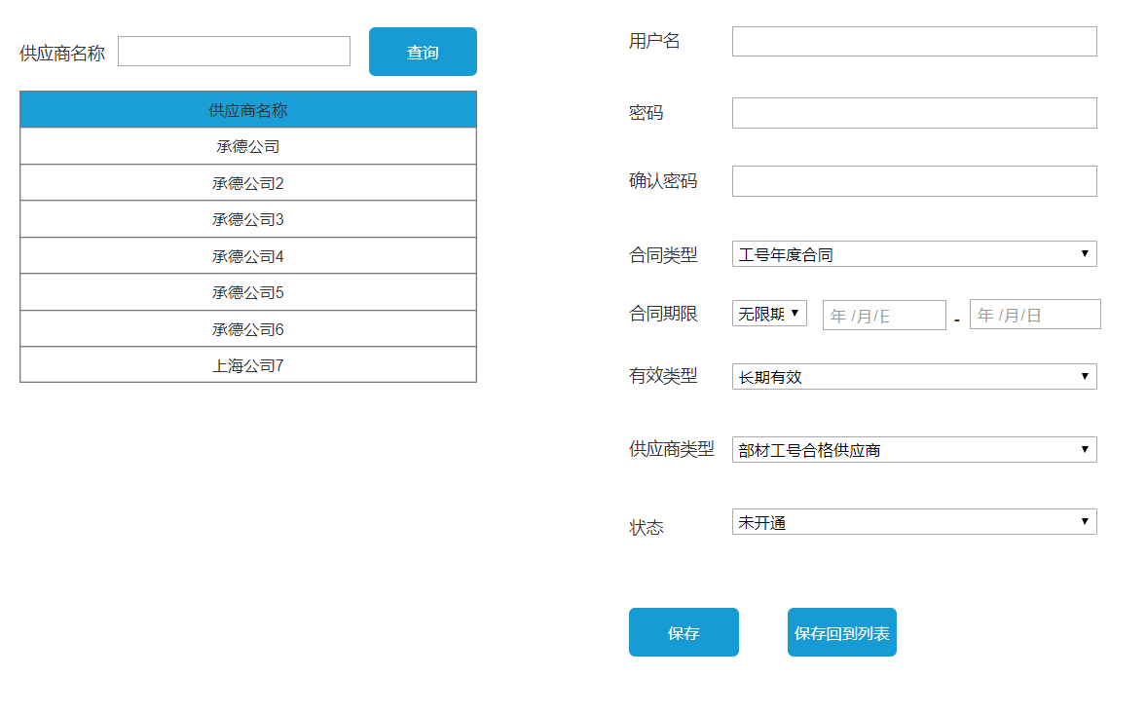

功能描述
该功能仅支持为供应商添加用户，且每个供应商只能有一个用户。可以根据供应商信息查询供应商。

指标项描述：
用户名：手动输入，必须唯一。
密码： 需要有强度校验。至少8位，字母、数字组合。
合同类型：1、工号年度合同；2、零散年度合同；3、零散采购合同；4、无需合同；5、
无合同，需要字典表维护。
合同期限：无限期，有限期。当选择“无限期”时，日期选择框不可用，当选择“有限期”时，日期框可用，且后者日期必须大于前者日期。
有效类型：长期有效，临时有效。
供应商类型：1、部材工号合格供应商；2、部材工号试用供应商；3、部材零散采购供应商；4、副资材工号供应商；5、年度零散采购供应商；6、纯零散采购供应商。字典表可维护
状态：未开通，已开通，已暂停。

操作步骤：
1、选中供应商，查询该供应商是否存在用户。
当存在用户时，隐藏密码文本框，确认密码文本框，将用户其他信息显示在对应文本框中。输入用户信息后，当点击“保存”（更新操作）按钮时，更新用户信息，提示成功或者失败信息；点击“保存回到列表”按钮，提示成功或者失败信息，跳转至用户列表页面；
当不存在用户时，显示密码文本框，确认密码文本框，输入用户信息后，当点击“保存”（添加操作）按钮时，保存用户信息，提示成功或者失败信息；点击“保存回到列表”按钮，提示成功或者失败信息，跳转至用户列表页面；

详情

功能入口
用户管理--用户管理--点击“详情”按钮

页面展示
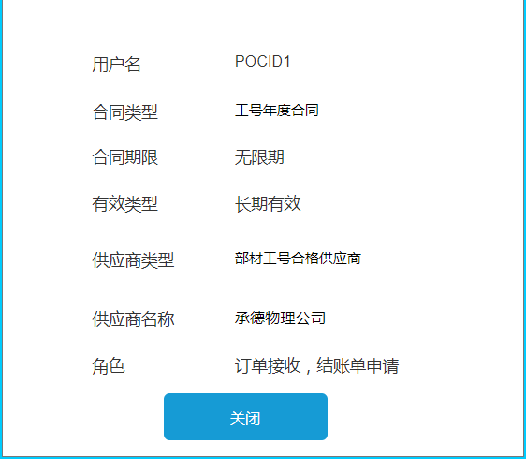

功能描述
- 显示用户信息
- 显示用户所属供应商信息
- 显示用户拥有的角色

暂停

功能入口
用户管理--用户管理--点击“暂停”按钮

页面展示
略

功能描述
选中用户、点击“暂停”按钮，提示信息，如下图：

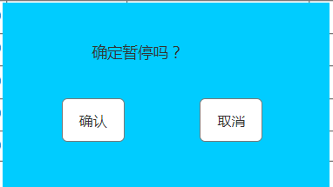
当点击“确定”按钮，用户状态更新为已暂停，提示操作成功或失败信息。
当点击“取消”按钮，关闭对话框。

激活

功能入口
用户管理--用户管理--点击“激活”按钮

页面展示
略

功能描述
选中用户、点击“激活”按钮，提示信息，如下图：

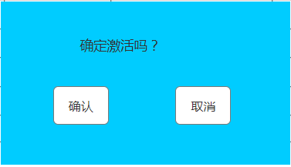

当点击“确定”按钮，用户状态更新为已开通，提示操作成功或失败信息。
当点击“取消”按钮，关闭对话框。

授权

功能入口
用户管理--用户管理--点击“授权”按钮

页面展示
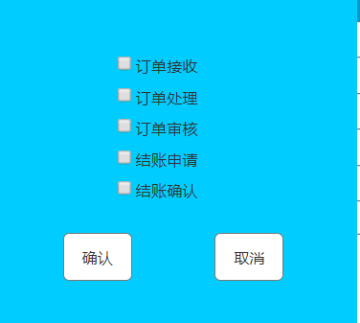

功能描述
选中用户、点击“授权”按钮，提示信息，如上图：

选中需要的权限。
当点击“确定”按钮，绑定角色，提示操作成功或失败信息。
当点击“取消”按钮，关闭对话框。

重置密码

功能入口
用户管理--用户管理--点击“重置密码”按钮

页面展示
略

功能描述
选中用户、点击“重置密码”按钮，提示信息，如下图：

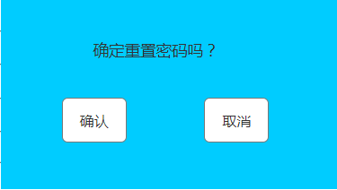
当点击“确定”按钮，密码重置为“12345qwert”，提示操作成功或失败信息。
当点击“取消”按钮，关闭对话框。

内部用户管理

功能入口
用户管理—内部用户管理

使用角色
管理员

功能描述
可以查询，详情、绑定角色。
内部系统用户列表项：用户名，部门，职务。

查询

功能入口
用户管理—内部用户管理--点击“查询”按钮。

页面展示
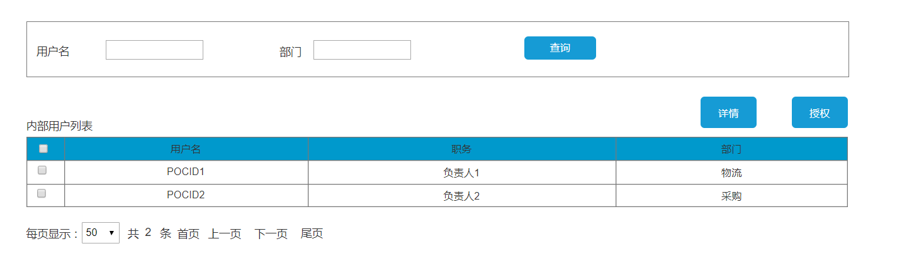

功能描述
根据不同条件查询用户。
OA系统用户列表项：用户名，部门，职务。

详情

功能入口
用户管理—内部用户管理--点击“详情”按钮

页面展示
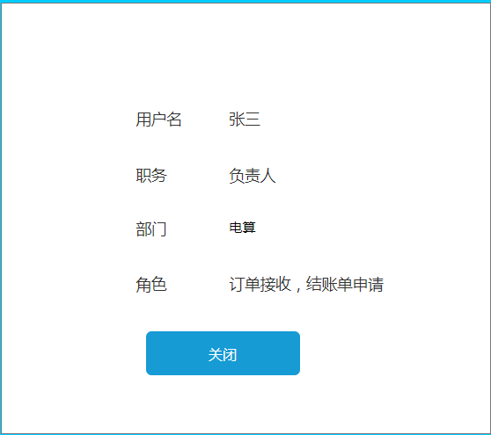

功能描述
显示用户信息：用户名，部门，职务；显示用户拥有的角色

授权

功能入口
用户管理—内部用户管理--点击“授权”按钮

页面展示

功能描述
选中用户、点击“授权”按钮，提示信息，如上图：
选中需要的权限。
当点击“确定”按钮，绑定角色，提示操作成功或失败信息。
当点击“取消”按钮，关闭对话框。

订单管理

订单接收

功能入口
订单管理--订单接收

使用角色
供应商

功能描述
- 包含生产管理系统中全部未完结订单（未进入结账环境的订单）。
2、现场人员或购买发给供应商，且供应商未读的消息数，已读的不包括。
3、当订单超过N个工作日不确认或未下载，对供应商和采购订单担当发邮件提示，如：超过N天，系统自动发短信给供应商，手机号码源自生产管理系统中供应商信息表，手机号码准确性及可用状态由购买部负责。
4、聊天显示最新的聊天记录，也可以查看聊天记录。聊天显示对面用户名，是否在线，信息。

按钮 | 说明
查询 | 点击查询按钮，根据查询条件进行查询
重置 | 点击重置，清空全部查询条件
处理 | 点击处理，跳转到处理页面
确认 | 批量确认
延迟 | 批量延迟
下载PDF | 可以下载订单PDF、采购单号前12位
下载图文 | 可以下载配套图纸及其他辅助生产用资料

查询

功能入口
订单管理--订单接收--点击“查询”按钮

页面展示
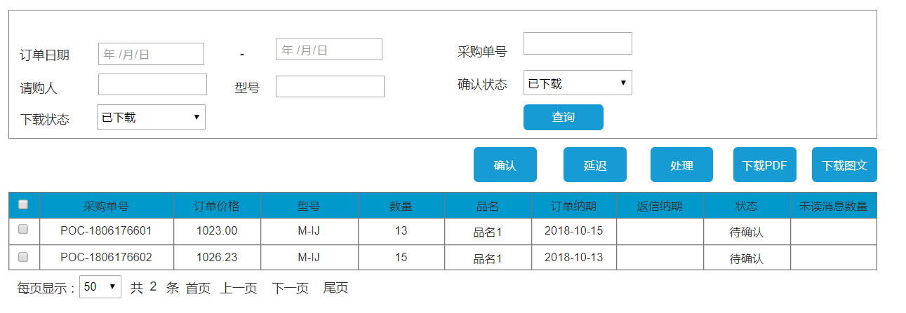

功能描述
供应商只能看见自己的订单；订单的状态分为“待确认”和“已确认”；
可以选择不同的条件进行订单查询；
可以查看已确认完成的订单信息；
查询条件：
查询条件字段 | 类型 | 说明
订货日期 | 文本框 | 查询条件默认为空，可查询全部
确认状态 | 下拉框 | 分为待确认和已确认两种
下载状态 | 下拉框 | 分为待下载和已下载两种
请购人 | 文本框 | 为订单创建人的姓名
采购单号 | 文本框 | 采购单号
型号 | 文本框

列表项：采购单号（14位），型号，数量，品名（产品名称），订单纳期, 返信纳期（年月日），状态（已确认/待确认），未读消息数量

处理
该页面包含三部分内容：1.订单详情、2.订单交货期变更记录列表、3.即时沟通
订单详情：采购单号、型号、品名、数量、订单纳期
订单交货期变更记录列表：返信纳期、变更原因
即时沟通：聊天记录、发送按钮，显示最新的聊天记录

功能入口
订单管理--订单接收--点击“处理”按钮

功能描述
1、进入页面时，根据采购单号与审核状态=待审核，查询订单延迟申请表，如果存在待审核的记录，则“确认”“延迟”按钮为不可用状态。如果不存在，则按钮可用。

按钮 | 说明
确认 | 点击确认按钮后，返信纳期变更为订单纳期，更改订单状态为“已确认”，确认的订单无需审核。
延迟 | 点击延迟按钮，弹出框可选择日期，填写原因，返信纳期变更为更改后日期，更改订单状态为“已确认”，且该项订单进入订单审核环节。
发送 | 发送编辑完的消息内容
聊天记录 | 可以翻看聊天记录

页面展示
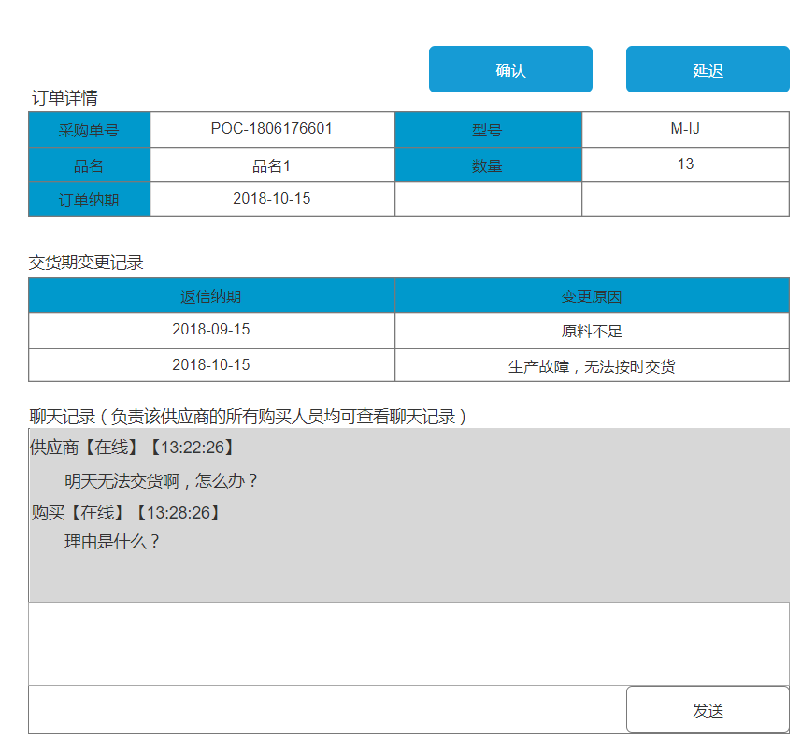

确认
- 点击“确认”按钮后，出现提示信息框，如下图：
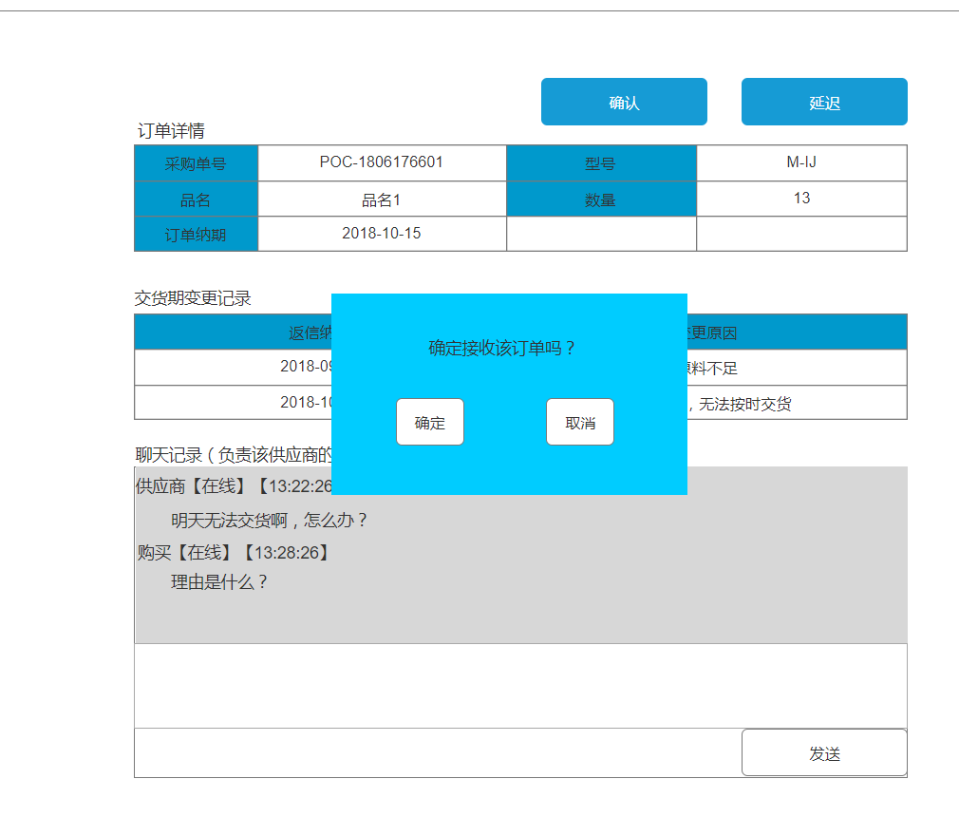
- 点击弹出框中“确定”按钮，完成如下操作：
    - 订单表中返信纳期变更为订单纳期，订单状态更新为“已确认”。
    - “确认”按钮变为不可用状态。
    - 提示操作成功或失败信息，关闭对话框。
- 点击“取消”按钮，关闭弹出框。

延迟
  - 点击“延迟”按钮后，出现弹出框，可选择输入返信纳期（必填），延期理由，延期原因，如下图：
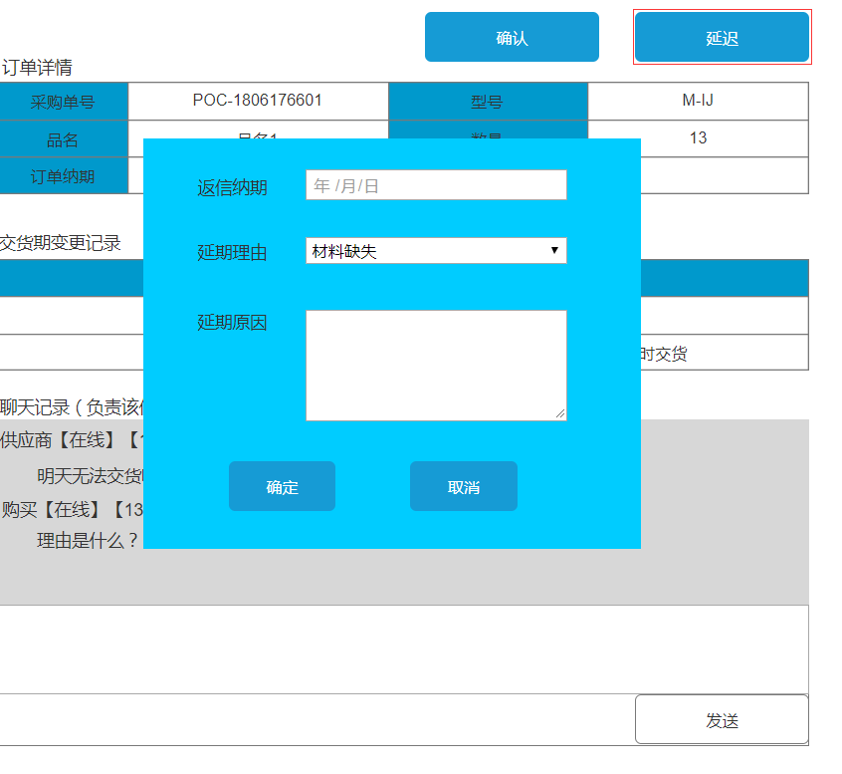
  - 点击弹出框中“确定”按钮，完成如下操作：
    - 订单表返信纳期更新为变更后的日期，订单状态更新为“已确认”。
    - 订单申请表增加审核状态为待审核的申请记录。
    - “确认”与“延迟”按钮置为不可用状态。
    - 提示操作成功或者失败，关闭对话框。
  - 点击弹出框中“取消”按钮，关闭弹出框。

发送
功能描述：平台上实现担当，购买与供应商即时沟通，并保存，共享聊天记录等功能。

聊天记录
可以翻看聊天记录

下载pdf
供应商确认后，方可下载订单PDF。

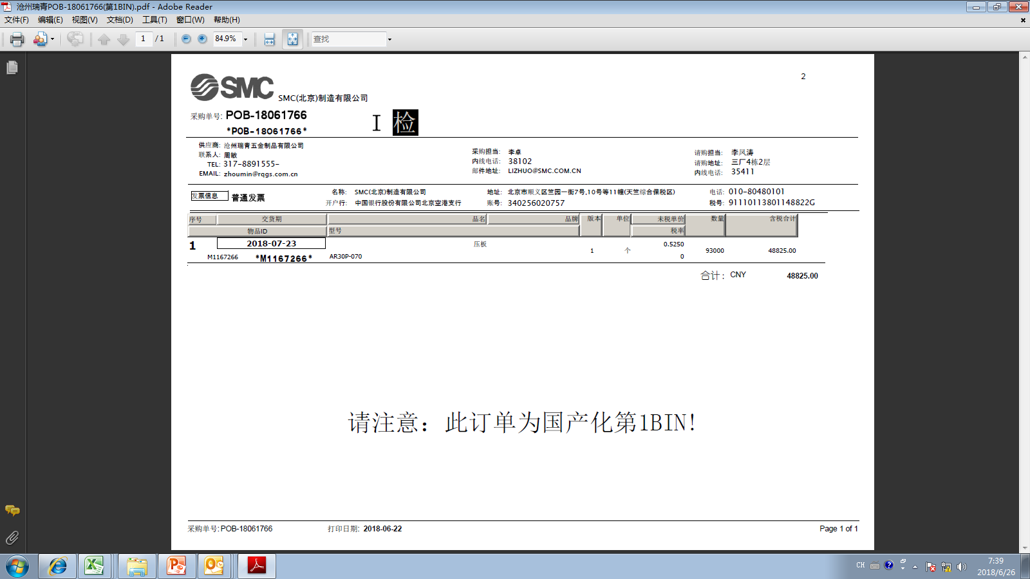
PDF订单格式
送货地址：北京经济技术开发区建安街17号
第四工厂2#栋制造物流 耿晓莉（转） 电话：67885566-42111

与现有生产管理系统中生成的PDF相比：
1.新增红色框中送货地址、接货人信息。最多四行，长度256。
地址栏内容详见送货地址规则。需要新建一张后台表，具体格式可由电算策划后共同协商。

下载图文
可以下载配套图纸及其他辅助生产资料。

订单处理

功能入口
订单管理--订单处理

使用角色
购买部、请购部门（角色权限由购买部管理组人员进行配置、管理）

功能描述
购买或现场人员可查看订单，上传图纸等。

按钮 | 说明
搜索 | 点击查询按钮，根据查询条件进行查询
重置 | 点击重置，清空全部查询条件
处理 | 点击处理，跳转到二级页面

查询

功能入口
订单管理--订单处理--点击“查询”按钮

页面展示
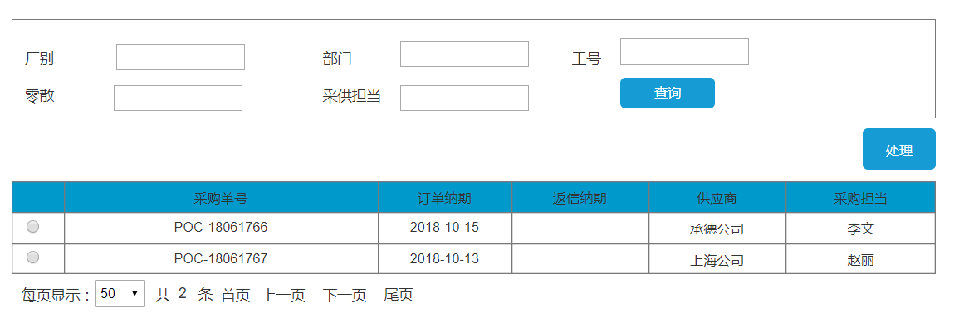

列表页面：采购单号（12位），订单纳期, 状态（子订单中有一条确认过即为已确认）

功能描述
按不同条件查询订单

处理

功能入口
订单管理--订单处理--点击“处理”按钮

页面展示
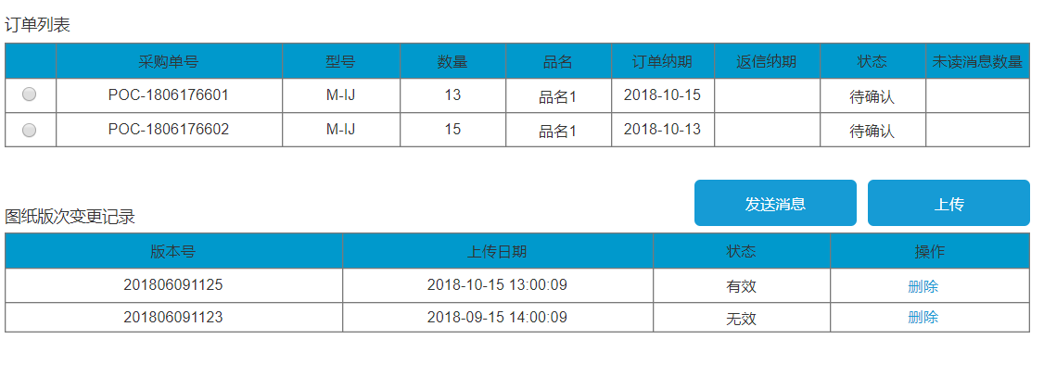

功能描述
- 选中订单，根据采购单号，获取图纸版次变更记录，并刷新图纸版次变更记录列表。
- 选中订单，点击“上传”按钮，弹出上传页面，选中要上传的文件，上传成功后，原版次图纸变为无效，最新上传的为有效。
- 点击“删除”按钮，提示“是否删除该图纸版次记录”，如下：
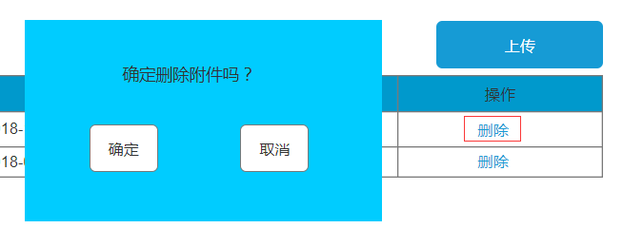
点击“确定”按钮，逻辑删除该图纸版次，点击“取消”按钮，关闭弹出框。
4、点击“发送消息”按钮，可与供应商即时沟通。
其他说明：
该功能主要实现订单，图纸版次变更列表展示功能。
界面内容：订单列表（14位），图纸版次变更列表
订单列表：采购单号（14位），型号，数量，品名（产品名称），订单纳期, 返信纳期，状态（已确认/待确认）
图纸版次变更列表：版本号、上传日期（年月日时分秒），状态：有效/无效
功能：图文上传（上传新图纸后该订单关联的原有图纸变为无效。），图文删除。

订单审核

功能入口
订单管理--订单审核

使用角色
购买，现场

功能描述
现场人员看见自己供应商的申请信息，购买人员全部可见，购买人员与供应商维护信息在生
产管理系统。支持排序：日期、采购单号、供应商
按钮 | 说明
处理 | 点击“处理”按钮，进入二级界面
查询 | 查询条件：厂别、部门、工号、零散、采购担当（源自生产管理系统）
确认 | 同意/拒绝,点击拒绝按钮后将返信纳期清空。对整票订单（12位）确认，可批量操作

查询

功能入口
订单管理--订单审核--点击“查询”按钮

页面展示
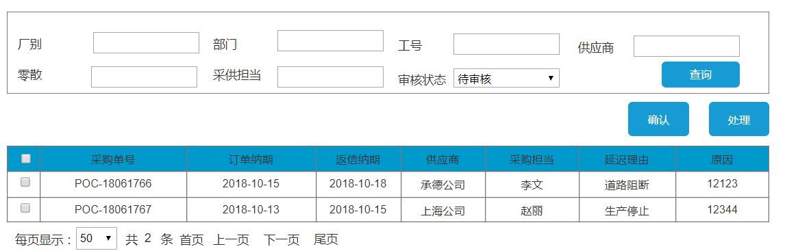

功能描述
按不同条件查询需要审核的订单
查询条件：厂别、部门、工号、零散、采购担当（源自生产管理系统）,审核状态（待审核，同意，拒绝），供应商名称。
列表项：
字段 | 说明
采购单号 | 12位
订单纳期
返信纳期 | 返信纳期>订单纳期 本订单中返信纳期最长的结果
供应商
采购担当
延期理由
延期原因

处理

功能入口
订单管理--订单审核—选中订单，点击“处理”按钮

页面展示
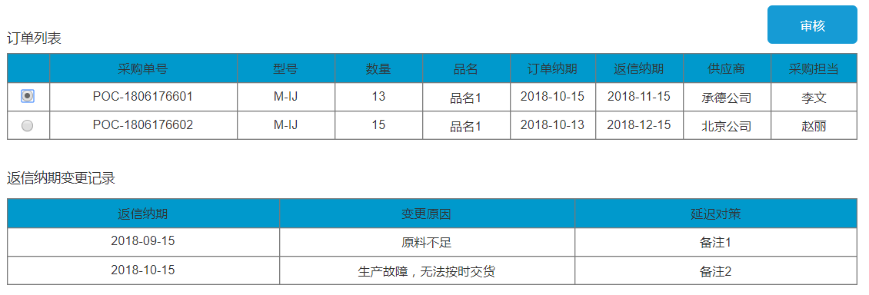
其他说明：
订单列表：
字段 | 说明
采购单号 | 14位
型号
品名
数量
订单纳期
返信纳期 | 返信纳期>订单纳期
供应商
采购担当

延期履历列表：
返信纳期
延期理由 | 由购买部提供原因列表，供应商进行代码选择。
延期原因

按钮：
审核 | 同意/拒绝,点击拒绝按钮后将返信纳期清空。对子订单（14位）进行确认

功能描述
- 选中订单，根据采购单号（14位），获取返信纳期变更记录，并刷新返信纳期变更记录列表。
- 选中订单，获取订单的审核状态，当审核状态为“同意”/“拒绝”时，“审核”按钮不可用。当审核状态为“待审核”时，“审核”按钮可用，点击“审核”按钮，弹框，如下图：
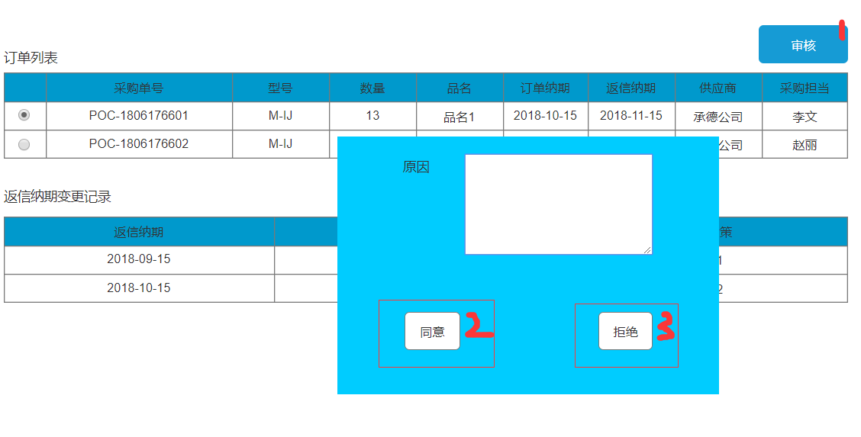
- 当点击“同意”按钮时，订单延期申请表中订单审核状态更新为已同意；
当点击“拒绝”按钮时，订单延期申请表中订单审核状态更新为已拒绝，订单表返信纳期更新为空；
- 订单延期操作记录表增加操作记录。
- 更改“审核”按钮状态为不可用。
- 返回操作成功或操作失败提示，关闭对话框。

确认

功能入口
订单管理--订单审核—选中订单，点击“确认”按钮

页面展示
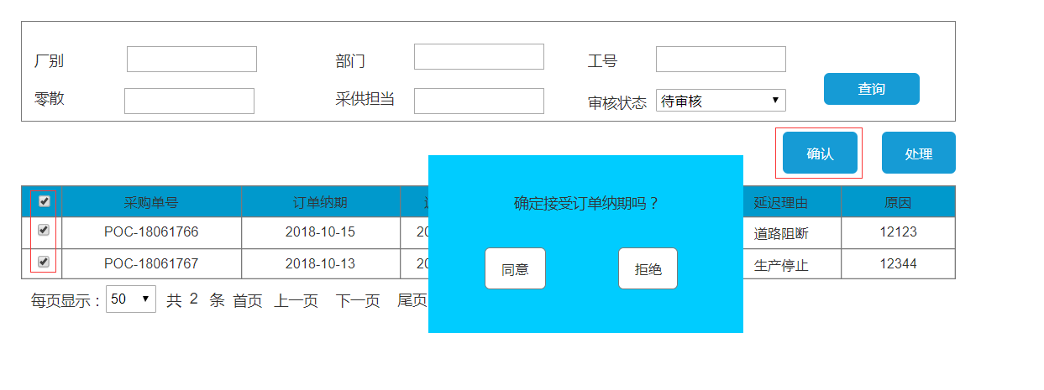

功能描述
- 当未选中订单时，点击“确定”按钮，提示“请选中订单”。
- 当选中多个订单时，点击“确定”按钮，弹出框，如下图：
- 当点击“同意”按钮后，整票订单审核状态更新为“已同意”。
当点击“拒绝”按钮后，整票订单返信纳期更新为空，审核状态更新为“已拒绝”。
- 订单延期操作记录表增加操作记录。
- 提示操作成功或失败信息，关闭对话框。

结账管理

结账申请

功能入口
结账管理—结账申请

使用角色
供应商

功能描述
提供账单查询，详情，下载功能

查询

功能入口
结账管理—结账申请—点击“查询”按钮

页面展示
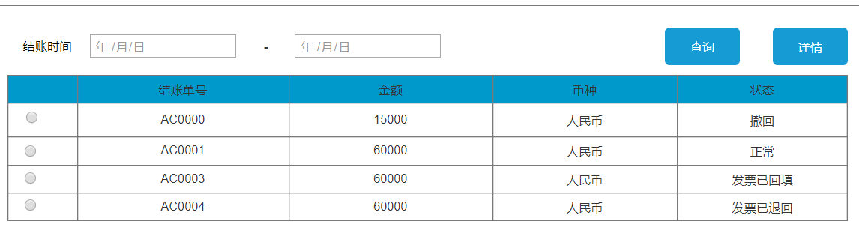

功能描述
查询条件：开始时间、结束时间（结账单生成时间）
列表页面：结账单号、金额、币种、状态（撤回[不可进入二级页面]/正常/发票已回填/ 发票已退回）

详情

功能入口
结账管理—结账申请—选中结账单，点击“详情”按钮，如下图:

页面展示
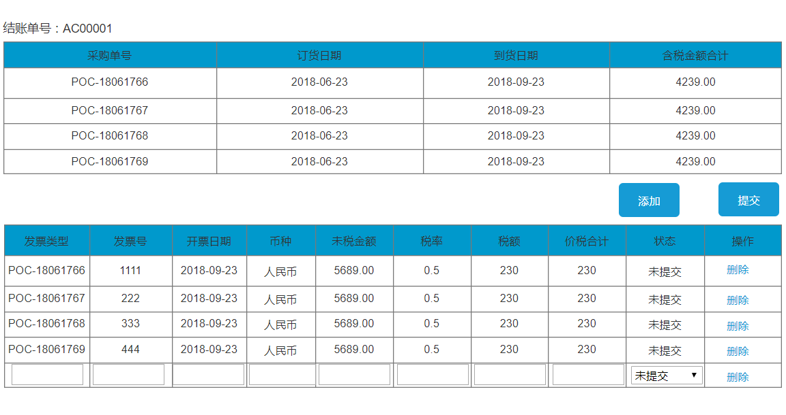

功能描述
- 选中结账单，当结账单状态为已撤回/已结账/发票已回填时，详情按钮不可用。当结账单状态为正常/发票已退回时，点击“详情”按钮，进入二级页面。
- 根据结账单号获取关联的订单信息，发票信息。
- 点击“添加”按钮，发票信息列表增加一行，状态为未提交，待所有发票信息填写完成后，点击“提交”按钮，验证发票金额总和是否正确，当价税合计金额总和-10元<=结账单金额<=价税合计金额总和+10元在此区间时，方可提交，发票状态更新为已提交。结账单状态更新为发票已回填。当不在此区间时，提示发票金额有误。
- 进入此页面时，默认下载结账单，详见4.4.4.1.6

其他说明：
页面内容：订单列表，发票列表
订单列表：采购单号（12位）、订货日期、到货日期、含税金额合计。
发票列表：发票类型、发票号、开票日期、币种、未税金额、税率、税额、价税合计、结账单号（highlight部分信息需全部推回到生产管理系统）
按钮：发票信息 点击后弹出发票发票录入框页面，录入项如下：发票类型、发票号、开票日期、币种、未税金额、税率、税额、价税合计、结账单号
业务信息：一个结账单对应多张发票，每张发票的价税合计金额总和±10元=结账单金额，更新状态为发票已回填，回填后不能再进入二级界面。

下载
下载PDF显示列：订货日期、到货日期、采购单号、品名、型号、单位、订货数量、到货数量、采购单价、税率、含税合计（PDF显示列全部数据源自生管管理系统）
PDF格式如下：
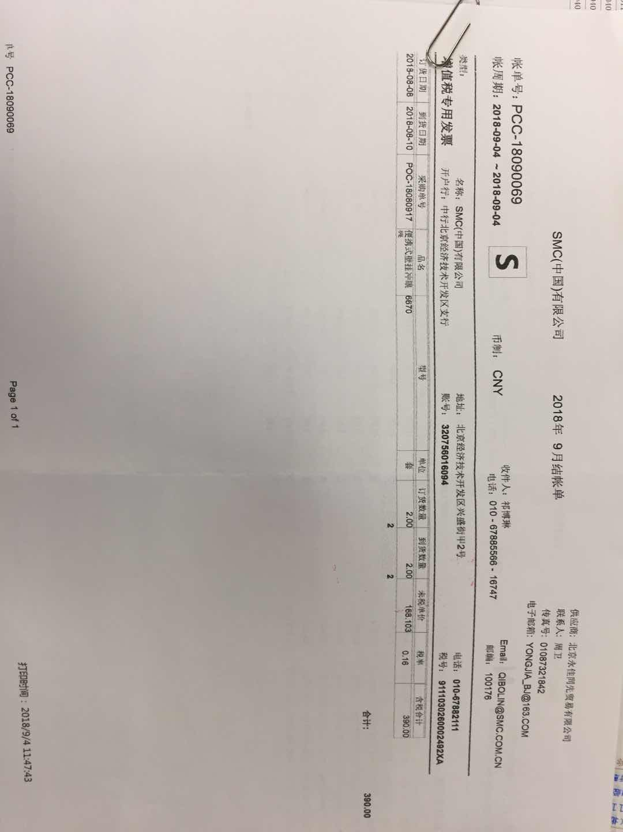

结账确认

功能入口
结账管理—结账申请

使用角色
现场人员，购买

功能描述
支持结账单查询，撤回，结账，退回。

查询

功能入口
结账管理—结账申请—点击“查询”按钮

页面展示
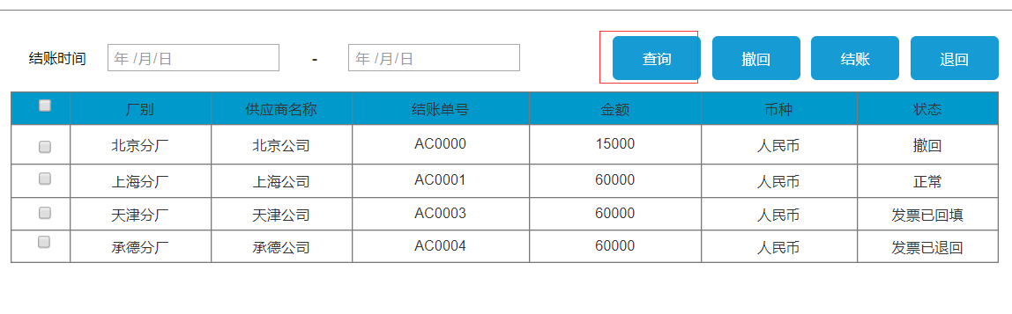

功能描述
查询条件：开始时间、结束时间（结账单生成时间）
列表页面：厂别、供应商名称、结账单号、金额、币种（highlight部分源于生产管理系统）、状态（撤回[不可进入二级页面]/正常/发票已回填/ 发票已退回/已结账）

撤回
更新状态为已撤回

结账
状态更改为已结账，发票信息推回到生产管理系统；供应商全部不可操作。已结账的发票不可撤回，仅可退回发票。

退回

功能入口
结账管理—结账确认—点击“退回”按钮

页面展示
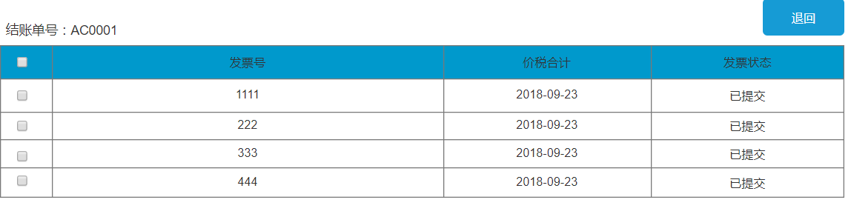

功能描述
- 选中发票，点击“退回”按钮，更新结账单状态为发票已退回，供应商可再次进入二级界面修改并再次提交。当发票状态为已提交时可退回。
其他说明：
界面内容：结账单详情，发票列表；
结账单详情：结账单号
发票列表：结账单号、发票号、价税合计、发票状态（已提交/已退回）
按钮：退回，描述：选中发票，点击退回

公告管理

功能入口
公告管理--公告通知

使用角色
管理员

功能描述
管理员使用该功能发布公告通知，查询，删除功能。

查询

功能入口
公告管理--公告通知--点击“查询”按钮

页面展示

功能描述
根据不同条件查询公告，根据发布时间倒叙排列公告。
列表内容：标题、读取数量（x（已读接收人数）/y（接收人总数））、发布时间。

删除

功能入口
公告管理--公告通知--点击“删除”按钮

页面展示
略

功能描述
当未选中公告时，点击“删除”按钮，提示“请选中记录”。
当选中公告时，点击“删除”按钮，提示是否确定删除？选择确定后彻底删除。选择取消后，关闭提示框。

发布

功能入口
公告管理--公告通知—点击“发布”按钮

页面展示

功能描述
公告管理--公告通知--点击“发布”按钮，进入发布页面。
指标：标题、内容、发布日期（默认）、接收人（类型：外部，内部）（外部搜索条件：供应商名称、供应商所在地区、供应商类型[来源：供应商管理]），内部：全员。
按钮：上传附件、删除附件。

未读接收人明细

功能入口
公告管理--公告通知—点击“未读接收人明细”按钮

页面展示

功能描述
当未选中公告时，点击“未读接收人明细”按钮，提示“请选中记录”。
当选中公告时，点击“未读接收人明细”按钮，进入未读接收人明细页面，界面内容为供应商名称列表。

查看

功能入口
公告管理--公告通知--点击“查看”按钮

页面展示

功能描述
当未选中公告时，点击“查看”按钮，提示“请选中记录”。
当选中公告时，点击“查看”按钮，进入详情页面，界面内容公告详情，可下载附件

角色管理
略

权限管理
略

菜单管理
略

资源管理
略

数据交互

推送回生产管理系统数据
结账单发票信息、返信纳期、延迟日期、延迟原因。

名词解释
订单纳期：订单初始指定交货期
返信纳期：供应商确认后回复的承诺交货期
延迟日期：供应商在生产过程中，无法完成承诺交货期时，发起变更申请中提出的变更后交货期
延迟原因：供应商在生产过程中，无法完成承诺交货期时，发起变更申请中提出的变更具体原因（由购买提供列表，供应商进行选择）
采购单号： 即订单号，（12位）仅指订单号，例：POC-18061766;
（14位）指订单号+行号（追编），例：POC-1806176601。
创建时间：变更发起的创建时间（年月日时分秒）
型号：产品型号
品名：产品名称
订货日期：订单创建日期
厂别：创建清单的工厂，由采购单号中的前3位确定（POC、POB）

费用估算
明细 | 费用（预估）
阿里云服务器 | 5000/年
VPN网关 | 5000/年

计划安排（预估）
阶段 |  |  | 完成时间
全部 | 订单管理 | 订单接收 | 2018.02.28
全部 | 订单管理 | 订单处理 | 2018.02.28
全部 | 订单管理 | 订单审核 | 2018.02.28
全部 | 结账管理 | 结账申请 | 2018.02.28
全部 | 结账管理 | 结账确认 | 2018.02.28
全部 | 用户管理 |  | 2018.02.28
全部 | 角色管理 |  | 2018.02.28
全部 | 权限管理 |  | 2018.02.28
全部 | 菜单管理 |  | 2018.02.28
全部 | 资源管理 |  | 2018.02.28
全部 | 公告管理 |  | 2018.02.28

